Seminario TIC · CURZA / UNCo
Guía — BI · B2.6 — Informe final: la página del arbolado
Bloque B · Data Studio real · equivale a la Misión 8 del simulador «Armá tu informe» · Seminario TIC · CURZA / UNCo
Herramienta: https://datastudio.google.com
Video: bi-b2-6-pagina-arbolado-charon.mp4 (subtítulos activables) · duración 256 s. Demo docente en Data Studio real.
Página 4 del informe, con la fuente censo: Cuadro de resultados con Record Count (30 ejemplares), gráfico circular especie × Record Count (5 porciones; Fresno 26,7 %) y tabla barrio × altura_m con agregación Media: Costanera 13,25 m · Centro 11,63 · Lavalle 9,57 · San Martín 9,14.
Paso 1. Página del arbolado (0:10)
Qué hacer: Menú Página › Nueva página: la barra pasa a decir «Página 4 de 4».
Lienzo vacío: cada historia va en su página.
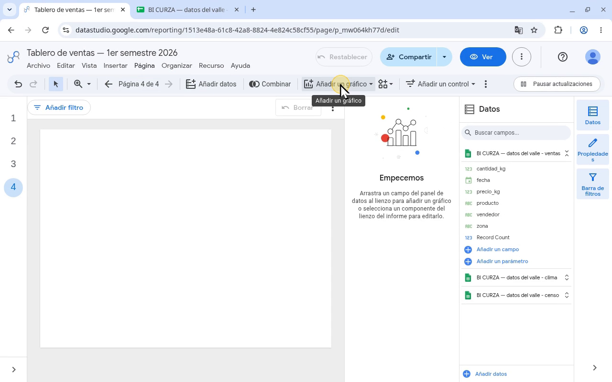
Narración: «En la barra de menús abrimos el menú Página, y en la lista elegimos Nueva página. Arriba ahora dice Página 4 de 4, y el lienzo está vacío.»
Paso 2. ¿Cuántos ejemplares? (0:22)
Qué hacer: Añadir un gráfico › Cuadro de resultados, arriba a la izquierda; Fuente de datos › censo; chip de Métrica › confirmar Record Count.
El cuadro nace con la última fuente usada (clima: Record Count 31). Con censo dice 30: una fila por árbol.
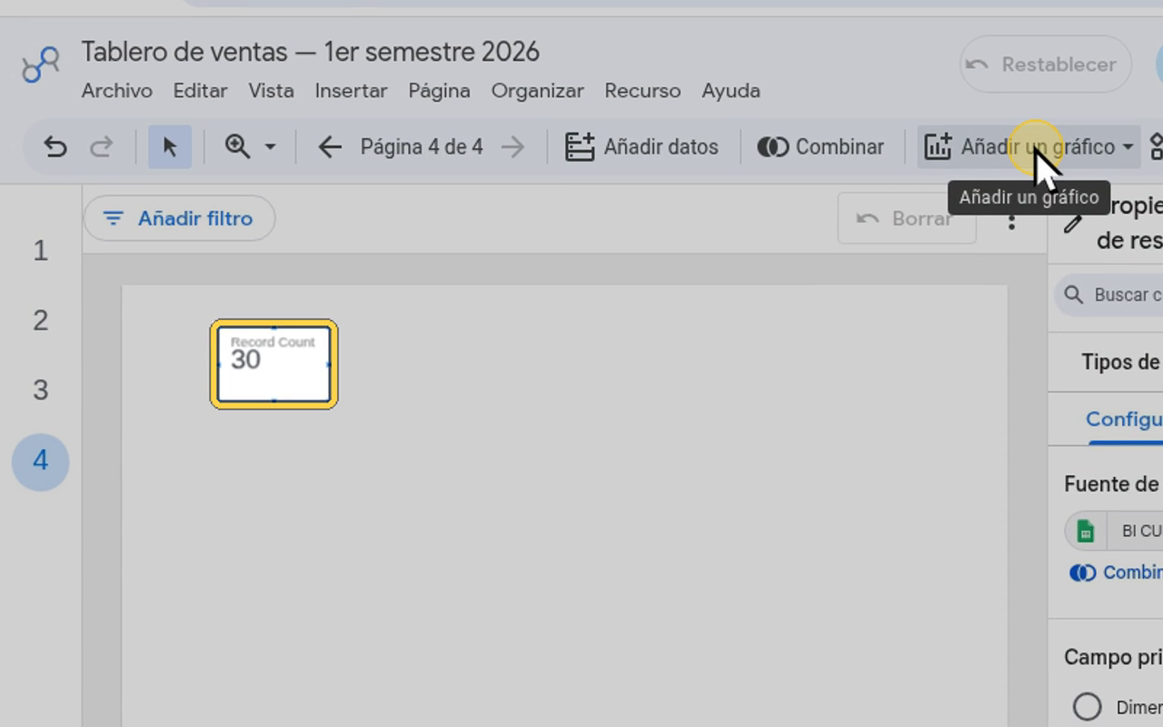
Narración: «Primera pregunta: ¿cuántos árboles tiene el censo? En la barra tocamos Añadir un gráfico; en el menú de tipos elegimos Cuadro de resultados, el primero, y lo ubicamos arriba a la izquierda, con un clic en el lienzo. El cuadro nace con la fuente del clima, la última que usamos: Record Count, 31, los días de mayo. En Fuente de datos tocamos el nombre de la fuente, y en Fuentes de datos añadidas elegimos la del censo. Ya dice 30. Debajo de Métrica, tocamos el chip Record Count, con la sigla AUT; en Grupo predeterminado lo confirmamos: Record Count. Cuenta filas, y en el censo cada fila es un árbol: 30 ejemplares.»
Paso 3. ¿Qué parte es cada especie? (1:08)
Qué hacer: Añadir un gráfico › Gráfico circular (1.º de la fila Circular), a la derecha; confirmar censo, especie y Record Count.
Nace ya con censo, especie × Record Count. Fresno 26.7 % (8 de 30) · Aguaribay 20 % · Plátano 20 % · Álamo 16.7 % · Sauce 16.7 %. Las etiquetas usan punto decimal.
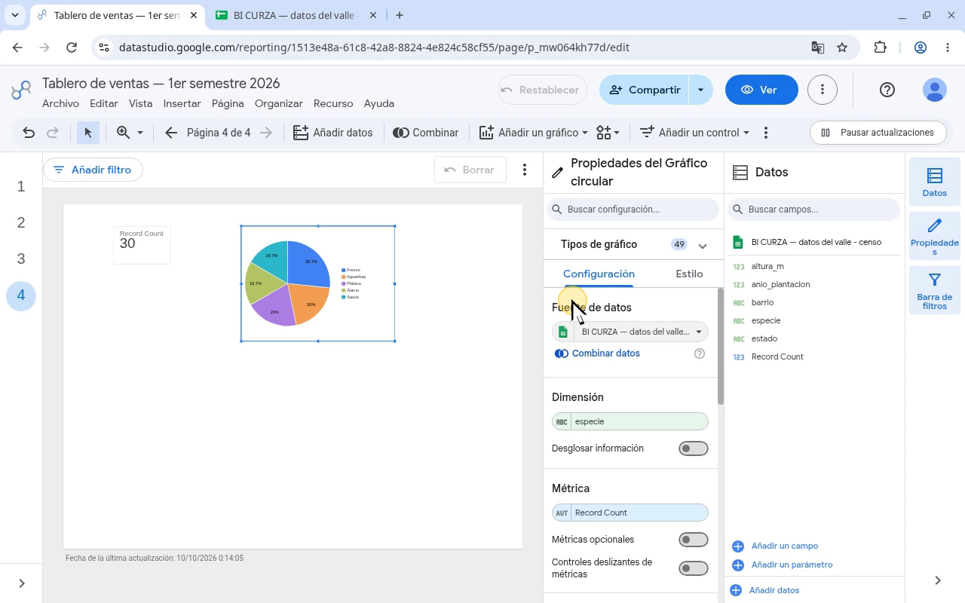
Narración: «Segunda pregunta: ¿qué parte del total es cada especie? Otra vez tocamos Añadir un gráfico; en la fila Circular elegimos Gráfico circular, el primero, y lo ubicamos a la derecha del número. Mirá: el gráfico nace ya con la fuente del censo, especie por Record Count, porque Data Studio reusa la última fuente. Igual lo confirmamos: en Fuente de datos tocamos el nombre de la fuente, y elegimos otra vez la del censo. Debajo de Dimensión tocamos el chip especie; la lista se abre hacia arriba, y en Grupo predeterminado confirmamos especie. Debajo de Métrica tocamos el chip Record Count, y en la lista lo confirmamos: Record Count, un árbol por fila. Cinco porciones. Fresno es la especie más común: 26.7 %, 8 de 30 árboles. Aguaribay y Plátano, 20 % cada una; Álamo y Sauce, 16.7 %. Ojo: estas etiquetas usan punto decimal; 26.7 se lee veintiséis coma siete.»
Paso 4. Altura promedio por barrio (2:19)
Qué hacer: Añadir un gráfico › Tabla, debajo del número; censo; Dimensión barrio; Métrica altura_m; lápiz del chip › Agregación › AVG Media; Escape.
Nace con censo, especie × Record Count. Con altura_m suma: Costanera 106 · Centro 93 · Lavalle 67 · San Martín 64 (no tiene sentido sumar alturas). Con Media: Costanera 13,25 · Centro 11,63 · Lavalle 9,57 · San Martín 9,14 m. Tip: una medida de cada ejemplar (altura, temperatura) casi siempre va con Media.
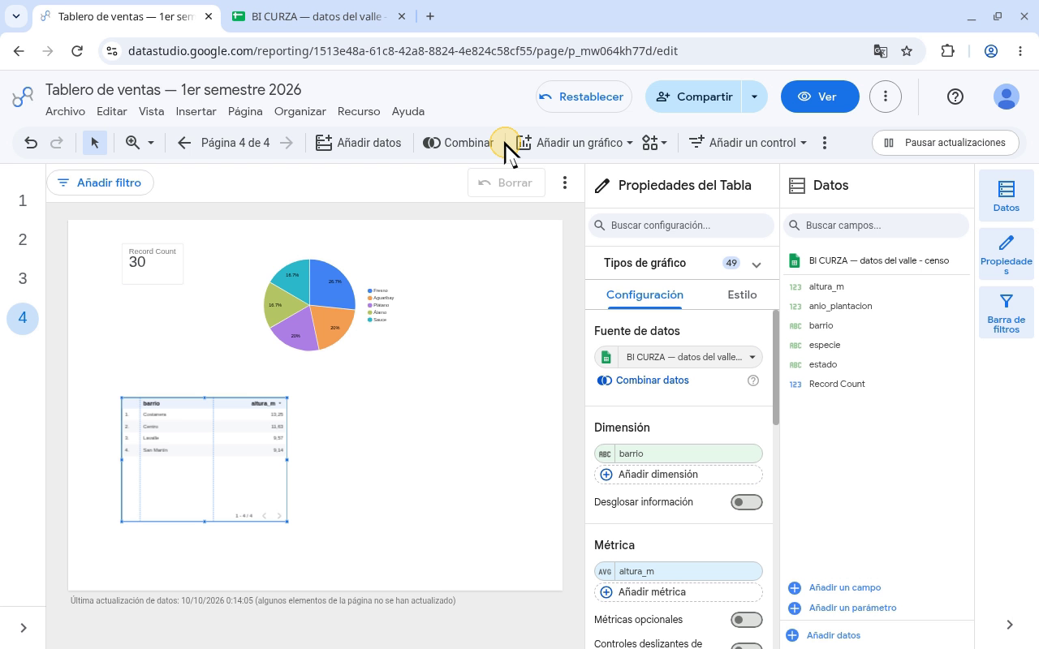
Narración: «Tercera pregunta: ¿en qué barrio están los árboles más altos? Una vez más tocamos Añadir un gráfico; en el menú elegimos Tabla, y la ubicamos debajo del número, con un clic. La tabla también nace con el censo: especie por Record Count, cinco filas. Igual confirmamos: en Fuente de datos tocamos el nombre de la fuente, y elegimos la del censo. Debajo de Dimensión tocamos el chip especie; la lista se abre arriba de todo, y elegimos barrio. Debajo de Métrica tocamos el chip Record Count, y en Grupo predeterminado elegimos altura_m. Ahora la tabla suma metros: Costanera 106, Centro 93, Lavalle 67, San Martín 64. Pero sumar alturas no tiene sentido: la suma crece con la cantidad de árboles y no dice cuán altos son. Queremos el promedio. Tocamos el lápiz del chip altura_m, y se abre el editor del campo. En Agregación, que dice Total, abrimos la lista, que se abre hacia arriba, y elegimos Media. El editor queda abierto: lo cerramos con la tecla Escape. El chip ahora dice AVG. Costanera tiene los árboles más altos: 13,25 metros en promedio. Después Centro, 11,63; Lavalle, 9,57; y San Martín, los más bajos, 9,14. Tip: si la métrica mide a cada ejemplar, como una altura, casi siempre corresponde Media.»
Checklist
- Página 4
- Cuadro Record Count = 30
- Circular especie (5 porciones)
- Tabla barrio × Media altura_m
- Costanera 13,25 m
Cifras de referencia
- 30 ejemplares
- Por especie: Fresno 8 (26,7 %) · Plátano 6 (20 %) · Aguaribay 6 (20 %) · Sauce 5 (16,7 %) · Álamo 5 (16,7 %)
- Altura media por barrio (m): Costanera 13,25 (106/8) · Centro 11,625 (93/8) · Lavalle 9,57 (67/7) · San Martín 9,14 (64/7)

